Beskrivelse Dua pullert

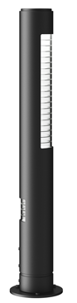

Dua pullert med LED
Cylindrisk pullertlygte i aluminium, udvendigt lakeret i grafitgrå (YW355F), silvergrå (Y2370I), corten brown (YX355F) eller sort (Noir 900 Sablé SN351F).
Med primær og sekundær lyskilde i hver sin retning, afskærmet af klart UV-bestandigt acryl med indvendige spor.
Med krydsfundament til nedgravning eller på flange.
Tæthedsklasse IP66, beskyttelsesklasse II.
Mål: H 1000 mm, Ø 120 mm, primær lysåbning H 400 mm, sekundær lysåbning H 80 mm.
Med udskifteligt LED-modul 9 eller 12 W, 2700, 3000 eller 4000 K, 90 Ra.

Armaturet/producenten understøtter den cirkulære økonomi gennem:
- modulopbygget design, som muliggør reparation og genbrug
- egen serviceafdeling - tilbyder service på leverede armaturer on site
- 25 års service garanti - både gamle og nye lamper kan repareres
- Take Back ordning for bedst mulige genbrug af komponenter og materialer

